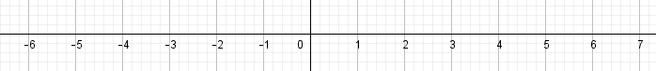

4 vers la gauche

Deux étages sous mon point de départ

Ma dette est de 2 euros

Je me déplace sur une droite graduée en partant de 0. D’abord de 7 vers la gauche, puis de 3 vers la droite. Où suis-je ?

Bravo

-4

-7 + 3

J’ai une dette de 5 euros et je gagne 3 euros. A combien s’élève maintenant ma dette ?

-2

Bravo, tu as réussi.

Je suis dans un ascenseur, je descends de 5 étages puis je monte de 3 étages. Où suis-je par rapport à mon point de départ ?

3 - 5